30x60x0,9 Solid Ground Treppe light grey R10/A+B
Agrob Buchtal Solar Ceramics

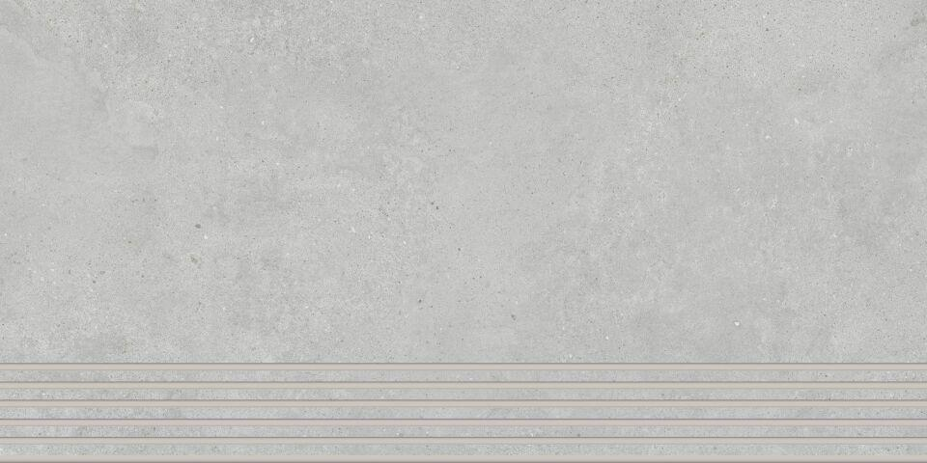Eigenschaften
GTIN:
4057249459928
HAN:
436149H
Bewertungsgruppe Rutschgefahr
A, R 10
Farbton
grau
Produkt
Treppenfliese
Breite (mm)
300,00
Dicke (mm)
9,00
Länge (mm)
600,00
Serie
Solid Ground

